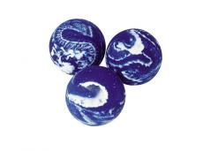
Альбом
«Мой веселый звонкий мяч»
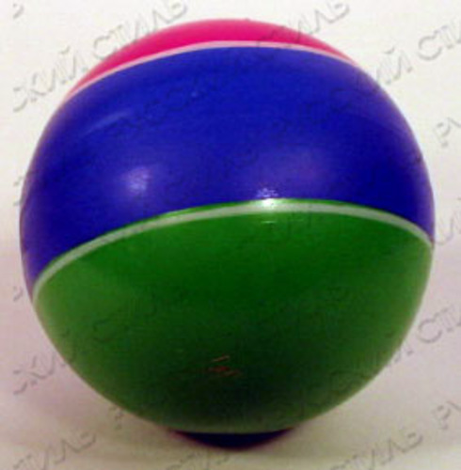

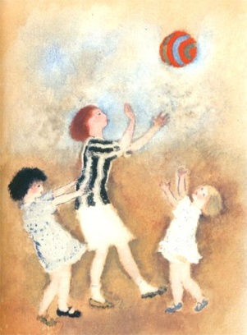

С.Маршак
«Мой веселый звонкий мяч».

Мой веселый звонкий мяч,
Ты куда помчался вскачь?
Красный, желтый, голубой,
Не угнаться за тобой!
Я тебя ладонью хлопал.
Ты скакал и звонко топал.
Ты пятнадцать раз подряд
Прыгал в угол и назад.
А потом ты покатился
И назад не воротился.
Покатился в огород,
Докатился до ворот,
Подкатился под ворота,
Добежал до поворота.
Там попал под колесо.
Лопнул, хлопнул вот и всё!

Правила по технике безопасности при игре с мячом.
От игры с мячом могут случаться и неприятности, если забыть правила безопасности. Как приучит мяч быть послушным?
1. Не играйте с мячом возле стеклянных окон, витрин магазинов. Почему? Мяч может их разбить.
2. Не играйте с мячом возле проезжей части дороги. Почему? Мяч может выкатиться под колеса проезжающей машины, вызвать аварию. И конечно, ни в коем случае нельзя выбегать за мячом на дорогу!
3. Нельзя сидеть на мяче, прокалывать его. Почему? Это испортит мяч.
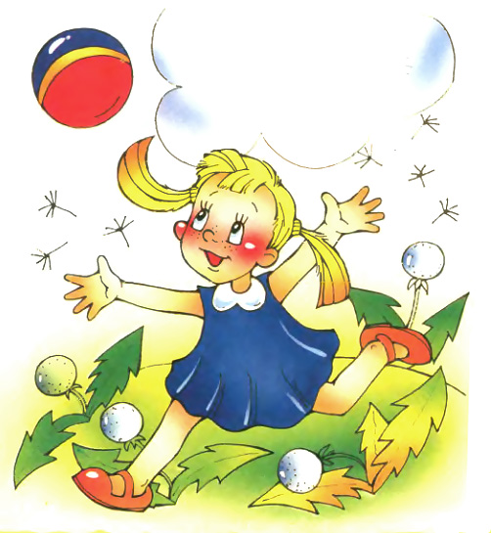
Загадки о мяче
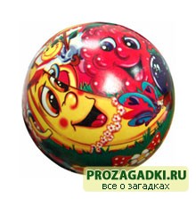
Его пинают, а он не плачет.
Его бросают - назад скачет.
(Мяч)

Бьют его рукой и палкой -
Никому его не жалко.
А за что беднягу бьют?
А за то, что он надут.
(Мяч)

Не обижен, а надут,
Его по полю ведут.
А ударят - нипочём
Не угнаться за ...
Ответ (мячом)

Кинешь в речку — не утонет,
Бьёшь о стенку — он не стонет,
Будешь оземь кидать — станет кверху летать.
Ответ (мячом)

Упадет - не плачет;
Ножек нет, а скачет.
[ мяч ]

Н. Кечатова
«Даня и мяч»
Подарили Дане мяч -
Мяч к нему пустился вскачь.
Он весёлый и упругий:
Прыг да скок - и прямо в руки!
Прыг да скок, прыг да скок -
Замечательный дружок!
Что такое? –
- Даня плачет,
В уголке притихший мячик
Даня, Данечка, не плачь!
Кто тебя обидел?
- Мя-а-ач!
Я его об стенку - хлоп!
Отскочил и прямо в ло-об
Просто шутит твой дружок -
Прыг да скок, прыг да скок !
Зря не дуйся, милый Данька -
Вон и мячик грустный, глянь-ка !

Физкультминутка «Мячики»

Девочки и мальчики
прыгают, как мячики,
Ручками хлопают,
Ножками топают,
Глазками моргают,
После отдыхают.

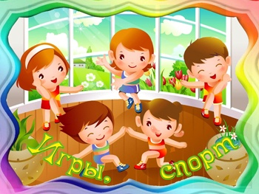
.

Пальчиковая игра «Мячик»

Мячик сильно посжимаю
И ладошку поменяю.

«Здравствуй, мой любимый мячик!»
Скажет утром каждый пальчик.

Крепко мячик обнимает,
Никуда не выпускает.

Только брату отдает:
Брат у брата мяч берет.

(Сжимать мячик право рукой, затем левой.)

(Удержать мяч указа-тельным и большим пальцем, затем средним и большим, безымянным и большим, мизинцем и большим пальцем.)
(Крепко сжать мяч указательным и большим пальцем.)

